Муниципальное автономное учреждение дополнительного образования
Центр туризма, экскурсий и краеведения
Муниципальный район Учалинский район РБ

ОТЧЕТ
методиста по туризму
за 2017-18 учебный год

Г. Учалы
Август 2018

- Организационно-массовая работа
(организация и проведение)
В 2017-18 учебном году были проведены следующие мероприятия:

Октябрь – туриада младших школьников.
В туриаде приняли участие10 команд (89 участников)

Группа А
1. | МБОУ СОШ с.Ахуново | Хасанов Р.М.
2. | МБОУ БГ с.Учалы (старшая гр.) | Фахретдинова Р.Р. | 1 место
3. | МБОУ лицей № 1 | Гайнанова Р.М. | 2 место
4. | МБОУ СОШ № 5 | Туктарова Р.Б.
5. | МБОУ СОШ с. Ильчино | Юнусов И.Р.
6. | МБОУ СОШ с.Сафарово | Янзакова А.М.
7. | МБОУ СОШ № 10 | Борисова Р.С. | 3 место
8. | МБОУ СОШ № 2 | Чехонина А.Д.
Группа Б
1. | Кружковцы ЦТЭиК № 1 | Баймухаметова Л.Б. | 1 место
2. | Кружковцы ЦТЭиК № 2 | Юсупова М.А. | 2 место

В судействе принимали участие 14 судей
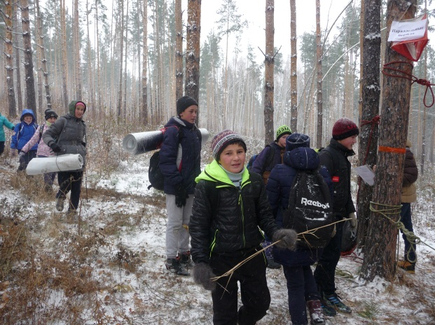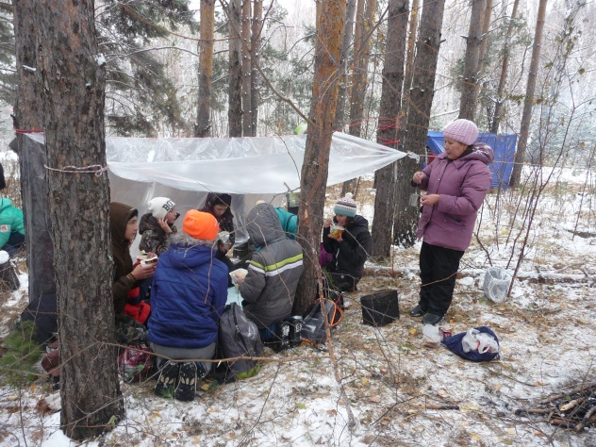

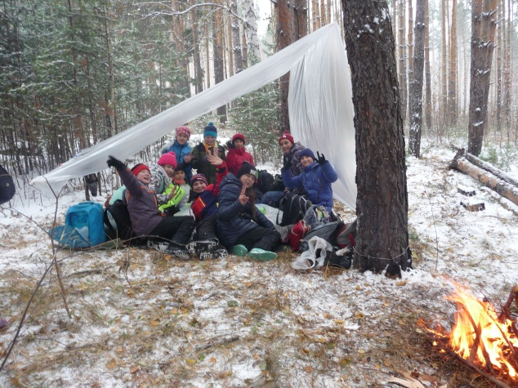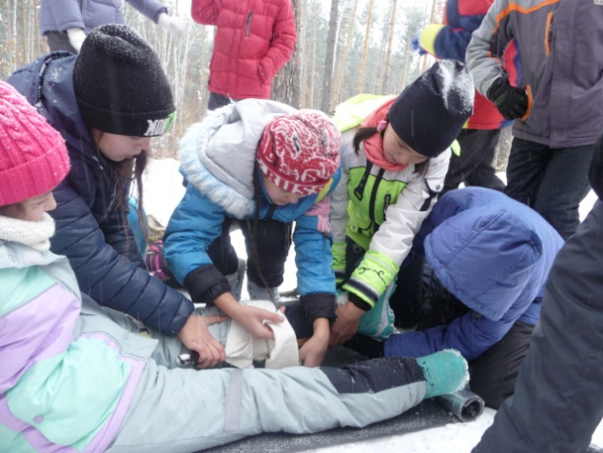

Ноябрь – конкурс фотографий «Это наше лето»

В конкурсе приняли участие 148 человек в возрасте от 4 до 81 лет.
Состав жюри: Даминова А.У., Савицкая Н.А., Усманова Н.Н.

Итоги подводились по 4 номинациям:
- Селфи;
- Фотографии экскурсий и походов, отдыха на природе;
- Виды деревень, городов;
- Погодные и природные объекты;

Дипломантами стали 45 человек, выставку посетило более 100 человек

Декабрь
– 1 тур муниципальных соревнований «Школа безопасности»;
Сводный протокол
1 тур
№  п\п | Фамилия  участника | Школа,  класс | 1 вопрос | 2 вопрос | 3 вопрос | 4 вопрос | 5 вопрос | 6  вопрос | 7 вопрос | Результат | Место
1 | Тупеев Марат | 8 кл.  СОШ № 10 | 2 | 0 | 2 | 1 | 1 | 2 | 2 | 10 | 5
2. | команда | БЛ №1  7 кл. | 2 | 1 | 2 | 1 | 2 | 2 | 2 | 12 | 2
3 | Михайлов  Максим | 8 кл.  СОШ № 10 | 2 | 1 | 1 | 1 | 2 | 2 | 2 | 11 | 3
4. | команда | ЦТЭиК  Баймухаметова | 2 | 1 | 1 | 1 | 2 | 2 | 2 | 11 | 3
5. | Тутушкина  Алена | СОШ № 2  6 кл. | 2 | 1 | 1 | 0 | 1 | 2 | 1 | 8 | 6
6. | Таипова Ямиля  Королева  Дарья | СОШ № 2  6 кл. | 2 | 1 | 0 | 2 | 1 | 1 | 1 | 8 | 6
7. | Мамалимова  Лиана | СОШ № 2  6 кл. | 2 | 1 | 1 | 1 | 1 | 1 | 1 | 8 | 6
8. | команда | БГ с. Учалы | 2 | 2 | 2 | 1 | 2 | 2 | 2 | 13 | 1

- конкурс для кружковцев «Тропою открытий».
В конкурсе приняли участие 6 человек.

Февраль
- муниципальные соревнования по спортивному ориентированию

В соревнованиях приняли участие 8 команд – 42 участника

№п\п | команды | Представитель команды | Место
1. | МБОУ лицей № 1 | Гайнанова Р.М. | 1 место
2. | МБОУ СОШ № 10 | Борисова Р.С.
3. | МБОУ БГ с.Учалы (1-ая команда) | Фахретдинова Р.Р.
4. | МБОУ БГ с. Учалы (2-ая команда) | Фахретдинова Р.Р.
5. | МБОУ СОШ №2 | Чехонина А.Д. | 3 место
6. | МБОУ СОШ с.Сафарово | Янзакова А.М,
7. | МАУ ДО ЦТЭиК | Баймухаметова Л.Б. | 2 место
Младшая группа
1. | МБОУ СОШ им. Усманова Г.С. с. Ахуново | Хасанов Р.М.

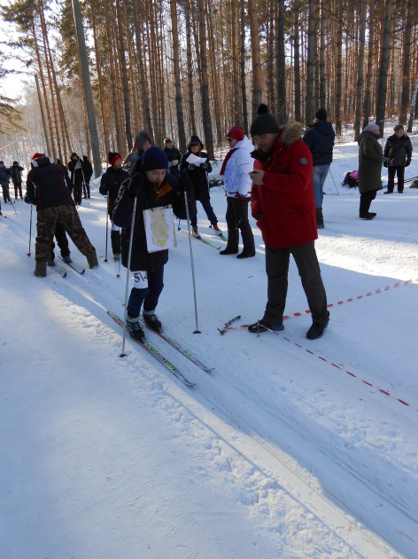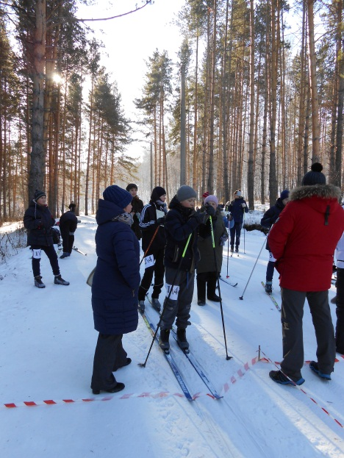

- муниципальный этап игры «Защитники, вперед!»
В соревнованиях приняли участие 50 чел. – учащиеся 4 классов города

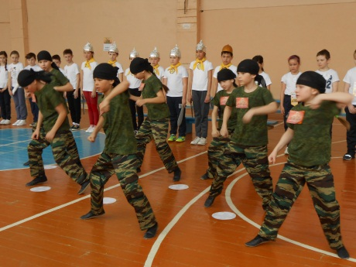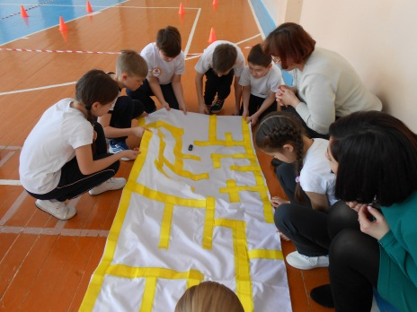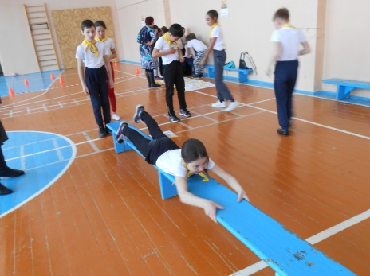

В судействе приняли участие 9 человек.

Апрель
- 2 и 3 туры муниципальных соревнований по «Школе безопасности»

Сводный протокол
2 тур
№  п\п | Команда | Время  старта | Время  финиш | Работа  на дистан. | Поиск  пострад. | Оказан.  Мед.  помощи | Подъ-ем | Навес.  Пере-права | Спуск | Тран-  спор.  постр | Штраф  время | Отсе  ка | Результат | Место
1. | ЦТЭиК (Сибагатуллин) | 00:00 | 01:35:15 | 01:35:15 | 5 | 5 | 4 | 39 | 100 | 0 | 01:16:30 | - | 02:51:45 | 4
2. | БЛ № 1 | 00:00 | 01:31:00 | 01:31:00 | 5 | 0 | 15 | 25 | 100 | 0 | 01:12:30 | - | 02:43:30 | 2
3. | СОШ № 2 | 01:52:00 | 02:53:00 | 01:01:00 | 5 | 0 | 6 | 100 | 100 | 0 | 01:40:30 | - | 02:41:30 | 5
4. | СОШ с. Ахун (мл) | 01:17:00 | 02:43:10 | 01:26:10 | 5 | 5 | 6 | 39 | 100 | 0 | 01:17:30 | - | 02:43:40 | 3
5. | СОШ с. Ахун (ст.) | 02:21:00 | 03:31:00 | 01:10:00 | 5 | 10 | 6 | 9 | 1 | 0 | 00:15:30 | - | 01:25:30 | 1

Сводный протокол
- тур
№  п\п | Команда | Время  старта | Время  финиш | Работа  на дистан. | Разве-дение  костра | Сохран  и пере-  носка  огня | Ориен-тиро-  вание и топо-графия | Непред-вид.  ситуация | Убежище | Приго-тов.  пищи | Штраф  время | Отсе  ка | Результат | Мес-то
1. | ЦТЭиК  (Сибагатуллин) | 12:13:00 | 13:51:06 | 01:38:06 | 0 | 0 | 13 | 0 | 0 | 0 | 00:06:30 | - | 01:44:36 | 2
2. | БЛ № 1 | 12:49:00 | 14:22:00 | 01:38:36 | 0 | 0 | 13 | 0 | 0 | 0 | 00:06:30 | - | 01:45:06 | 4
3. | СОШ № 2 | 13:32:  00 | 15:13:00 | 01:44:00 | 0 | 0 | 20 | 0 | 0 | 0 | 00:10:00 | - | 01:45:00 | 3
4. | Ахун. (мл.) | 13:32:  00 | 15:16:00 | 01:47:00 | 0 | 0 | 14 | 0 | 0 | 0 | 00:07:00 | - | 01:54:00 | 5
5. | Ахун  (ст.) | 14:07:00 | 15:17:00 | 01:10:00 | 0 | 0 | 16 | 0 | 0 | 0 | 00:08:00 | - | 01:18:00 | 1

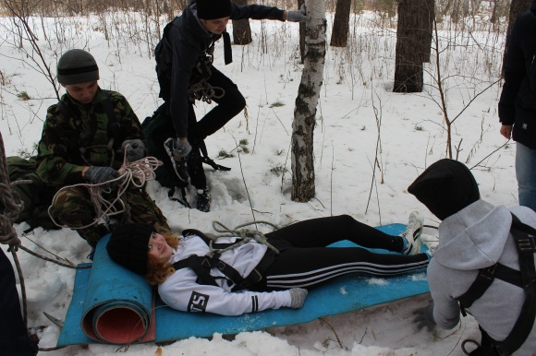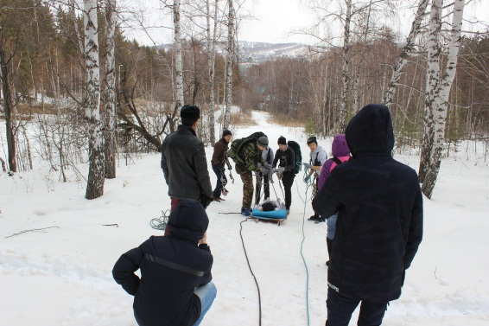

Июнь
- муниципальные соревнования по туризму и «Школе безопасности»
В соревнованиях приняли участие 61 участник

С В О Д Н Ы Й П Р О Т О К О Л

№№  п\п | Команда | Личная | Маршрут выживания | Полоса препятствий | Поляна заданий | Конкурсная программа | Тур. навыки | Результат | Место
Группа А
1. | Ахуново | 1 (6) | 2 | 1 | 1 | 4 | 2 | 11 | 1
2. | Ильчино | 2 (18) | 1 | 2 | 2 | 4 | 1 | 12 | 2
3. | СОШ № 2 | 3 (26) | 3 | 3 | 3 | 4 | 3 | 19 | 3
Группа Б
1. | БГ с. Учалы | 3 (24) | 3 | 3 | 1 | 7 | 3 | 20 | 3
2. | Уральск | 2 (18) | 2 | 1 | 3 | 3 | 2 | 13 | 2
3. | БЛ № 1 | 1 (11) | 1 | 1 | 2 | 2 | 1 | 8 | 1
Группа С
1. | Ахуново | 1 | 1 | 1 | 1 | 1 | 1

Соревнования проходили по 6 видам.
В судействе соревнований 23 человека.

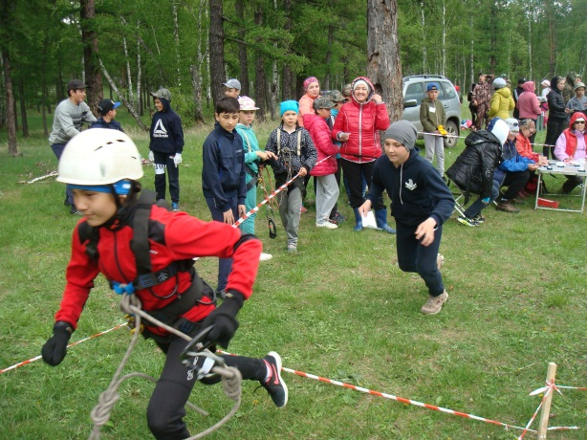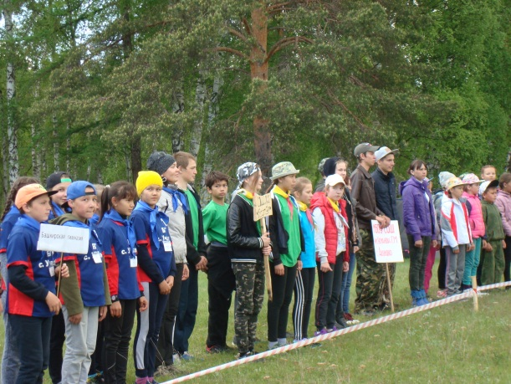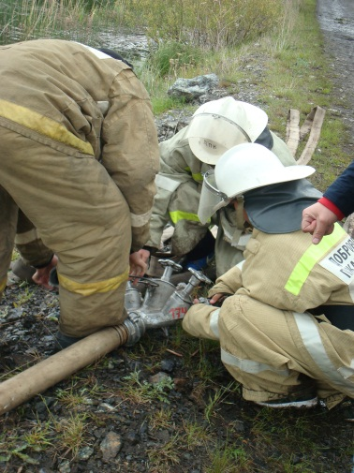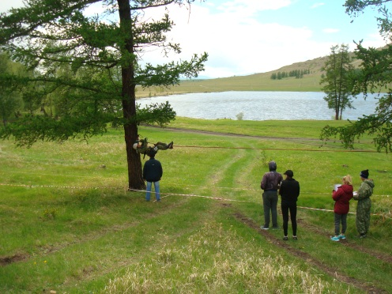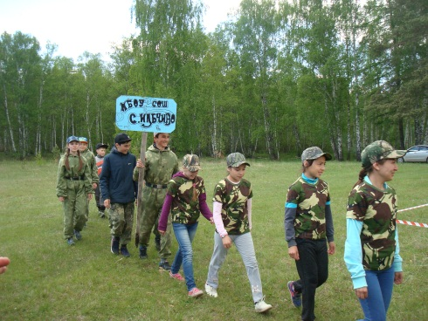

- Инструкторско-методическая работа

- участие во Всероссийском совещании руководителей органов управления образованием субъектов Российской Федерации и руководителей образовательных организаций дополнительного образования детей туристско-краеведческой направленности

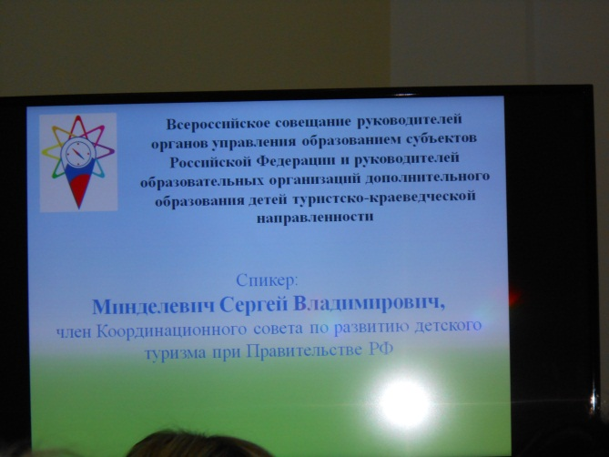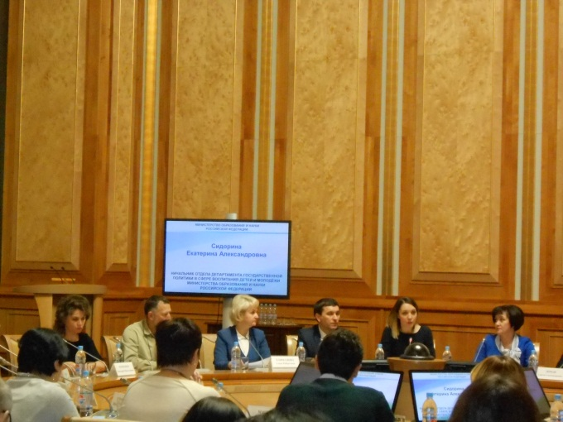

-

- городское методическое объединение – доклад и презентация на тему «Инновации в системе дополнительного образования»
- городское методическое объединение – доклад и презентация
на тему «Работа с одаренными детьми»
- семинар для начальников лагерей и вожатых:
1. доклад на тему «Техника безопасности в походах, прогулках, экскурсиях»;
2. презентация работы педагогического отряда «Друзья»;
3. секция «подготовка вожатых»
- организация практического семинара для руководителей команд в г. Белорецке
Участвовало 8 чел.
- организация 6-ти семинаров для турорганизаторов и практических занятий по туристской технике
- методическая помощь турорганизатору Чехониной А.Д. в участии в муниципальном конкурсе «Педагог года»
- методическая помощь руководителям летних походов – учителям школ города и района;
- занятия с судейскими кадрами;

- Разработка положений и методических рекомендаций

- разработка Положения о туриаде;
- разработка Положения о конкурсе фотографий «Это наше лето»;
- разработка Положения муниципальных соревнований по Школе безопасности;
- разработка Положения муниципальных соревнований по спортивному ориентированию;
- разработка Положения муниципальных соревнований по туризму и Школе безопасности;
- разработка дидактической игры «Укладываем рюкзак»
- разработка методических рекомендаций «Образовательная программа дополнительного образования»;
- разработка конкурса «Тропою открытий»;
- разработка викторины «Юный спасатель»;
- разработка воспитательной программы учреждения «Азимут»;
- составление отчетов, информаций и т.д.

- Организация, проведение и участие в акциях

- акция «Подари подарок» (на собранные деньги были закуплены и подарены новогодние подарки детям с ОВЗ – 9 учащихся БЛ № 1)
- акция «Бессмертный полк» - участие;
- акция «Посади лес» - организация и участие - участвовало 11 волонтеров, посадили сосны на участке 1 га.

- Летне-оздоровительная работа

Организация работы дворовых площадок.
Проведены следующие городские мероприятия:
- городская игра «Мадагаскар» - 36 чел.
- игровая программа «Крестики-нолики» - 26чел.
- праздник воздушного змея – 53 чел.
- городская игровая программа «Ключ к успеху» - 36 чел.
- праздник мыльных пузырей - 30 чел.
- в гостях у лагеря «Радуга» игровая программа «Ералаш».
- городская игровая программа «Остров пиратов» - 43 чел.
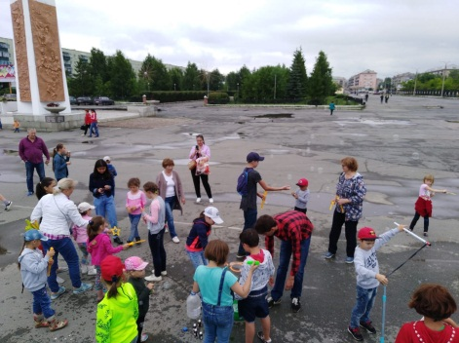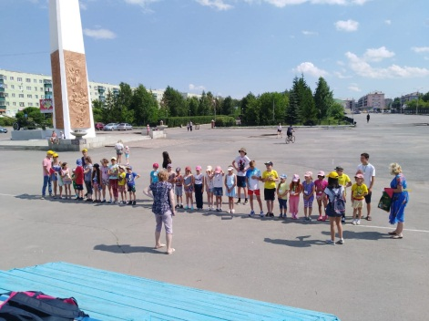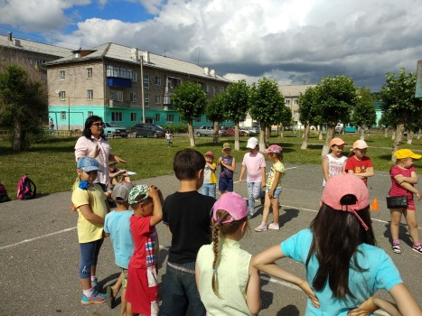

Помощь в организации школьных походов – 27 походов

- Повышение квалификации

Участие во втором международном конкурсе «Мастер-класс педагога» - диплом 1 степени;

Методист по туризму Н.А. Савицкая

